目录

1 案例描述 1
2 案例分析 1
3 解决过程 2
4 总结 3

关键词：
堆栈溢出，检测
摘 要：
堆栈溢出对于我们软件开发人员来说，最严重的后果是破坏了内存中的指针，及其造成的一系列难查的bug。对于这种情况，我们应该怎么办。

案例描述
相信Linux程序员最讨厌的字符串是“Segmentation fault”，而Windows程序员最讨厌的是“C0000005”。其实本质上是一样的，都是内存访问错误，且八成是错误的指针导致。
指针错误一般分两种，一种是空指针，一种是野指针。对付空指针，我们不怕，因为即便出现了，偷懒的话，我们都可以不去定位原因，直接加上条件判断保护即可。对于野指针，产生的原因有两种，一种是自身指针所指内存已销毁，这种好查，找到异常点和free的地方，比较一下就查到原因了。另一种就是我今天所说的堆栈溢出造成的内存内容被篡改，假如这块内存中保存着程序指针，那么这些指针就“野”了。
堆栈溢出造成的野指针是很悲剧的，就算有dump工具，你也不知道是谁陷害了你的指针。整个进程中的模块都有嫌疑，你不得不大海捞针似地去盯代码，眼神好的话兴许能揪出bug，运气不好的话可能几个星期都没有进展。
最近我就碰到了这种情况产生的bug。是一个windows上的程序，跑若干钟头就会崩溃，且通过map文件显示异常出现在一个野指针处。因为该指针不会在中途销毁创建，所以基本上断定是哪里堆栈溢出了。在解决这个bug的过程中，我产生了一些对堆栈溢出的思考。

案例分析
我想到3种有关堆栈溢出的方法：
  - 编译器选项
Gcc提供了一个编译选项，加入-fstack-protector-all即可实现对堆栈的保护。但是实际上这个对于我们软件开发人员来说，一点用都没有。Gcc的堆栈保护实质上是一种软件安全措施，为的是防止黑客恶意篡改函数栈调用黑客代码。而作为软件开发人员，我们希望，程序崩掉没关系，重要的是我能检测出是哪里的堆栈溢出导致的，这个编译选项显然不起任何作用。且-fstack-protector-all只对栈做保护，对于堆是没用的。
  - IDE集成工具，如BoundsChecker
在软件开发过程中，也可以借助相应的编程环境下的集成工具，比较常用的如BoundsChecker。正如它的名字一样，堆栈的边界检测是其一大功能。看起来这是一个很美好的工具，为了解决我那个bug，于是我将它集成到VC中，然后将我们的整个业务重新编译，运行。结果，根本不能启动！因为该工具过于强大，对于我们庞大的产品代码，运行速度实在是太慢太慢了。没办法，只好缩小范围，只用它编译了几个嫌疑比较大的库，然后运行。现在稍微好一些。但是这个bug并不是那么容易出现的，一方面，它有可能要跑几个钟头才出现；另一方面，它是在另一台比较特殊的PC（一块ATOM架构的板子）上才出现。难道我要去到ATOM那台机子上安装VC和BoundsChecker再F5？总结下来就是使用这种集成工具真的是太不灵活太不顺手了，只好放弃。（也许是我比较菜，这个工具用的还不熟练的缘故。）
  - 人肉
终极杀招，只能是靠人肉定位了。一般来说，先靠dump或者map文件找到出错代码行，看看是在哪个模块的。大致而言，溢出的堆栈最大嫌疑就是在出现异常的模块内。然后就要走读代码，检查出现异常的指针所在的内存，及其这块内存周边分配出来的内存的操作，不出意外的话，80%是这些内存造的孽。运气好的话，一两天就能查出来了。最终那个bug就是靠这样解决的。
但是人肉法有很大的缺陷。第一，你不能确定溢出的堆栈就是存在于出现异常的模块，你需要关注整个进程。第二，这要求程序员要非常清楚整个产品的代码，要有一定的维护经验，这个要求在现实中往往不合理。第三，有些情况下，有可能内存中保存的函数指针被破坏，且“坏到恰好”，结果程序就跑飞了，dump或map也成了废物，我以前还真的碰到过这样的情况。
Bug虽然解决了，但是我仍然后怕，万一以后再出现堆栈溢出，难道我还要花精力一次次地人肉？这次还算顺利，但前前后后还是花了一周时间，幸好还是在集成测试阶段，时间宽裕，要是在系统测试时遇到这样的bug，那不是死翘翘。所以千言万语又回到了题目——
堆栈溢出了怎么办？

解决过程
有没有一种堆栈检测工具，它能够在堆栈溢出的时候打印出或往文件中输出信息，而且几乎不影响程序执行效率？俗话说求人不如求己，干脆自己写一个程序实现吧。
我就按如下的设计：
- 能够监视malloc，memset，memcpy，free这四个函数的行为（栈就不检测了，一般栈溢出的情况比较少，也好查。另外new和delete由于水平有限，无法对其监视）。
- 如果发现越界操作，打印出来，继续执行。也就是说该检测工具不影响程序的行为。
一旦确定了设计准则，接下来的编程就是体力活了。于是，我写了一个叫“simple heap monitor”的模块，简称SHM。
我们看下面一段程序：
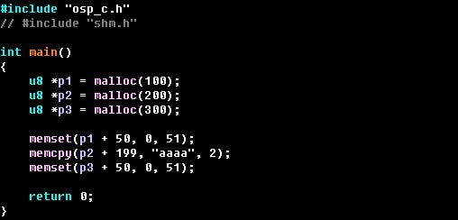
可以看见，第一个memset和memcpy操作越界了。F5运行，一切OK，但是悲剧已经埋下。
我们把第二行的shm.h头文件放开，同时加入shm.lib，再运行看看，结果输出：
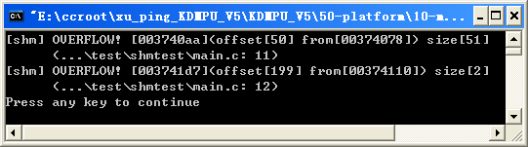
嗯，很好，要的就是这种效果。
（SHM代码见附件）

总结
有了上面的检测工具，以后检测堆栈是否越界就很方便了，只要能复现，就能定位。但是也有一种极端情况不能发现，就是假如本来要操作p1的，结果偏移到p2内，且长度未越界……这种情况只能说太作孽了，那我们确实没什么办法去检测的。
总之，希望堆栈溢出不要再让我们软件开发人员花太多的精力了。

